

Univerzitet u Novom Sadu
Tehnički fakultet „Mihajlo Pupin“
Zrenjanin

Restoran kod cigle I dabra
-Seminarski rad-

Predmet: Razvoj Informacioh Sistema

Predmetni nastavnik: Student: Papić Petar IT 47/22
Vasilije Tomić IT 27/22
prof. Biljana Radulović
Predmetnia asistent:
Milica Mazalica

Sadržaj:

0. Uvod: 3
1. Opis Posla: 4
2. Snimak Stanja: 5
2.1. Organizaciona struktura, radna mesta i povezanost sa okruženjem: 5
2.2. Postojeće stanje informacionog sistema: 6
2.3. Dokumentacija u sistemu i evidentiranje: 6
2.4. Problemi informacionog sistema i planovi unapređenja: 7
3. Specifikacija zahteva korisnika: 8
4. Model poslovnih procesa sa rečnikom podataka: 10
4.1 Stablo Procesa: 10
5. Model predloženog rešenja: 12
6.0. Konceptualni model podataka: 13

Uvod

U ovom seminarskom radu modeluje se informacioni sistem restorana „Kod cigle i dabra“, porodičnog objekta smeštenog u Zrenjaninu koji se, od svog osnivanja 2018. godine, oslanja isključivo na ručno vođenje evidencija i usmenu komunikaciju između zaposlenih. Cilj istraživanja je da se, na osnovu detaljne analize postojećih poslovnih procesa, kreira jednostavna, jeftina i održiva softverska podrška koja će:
Umanjiti greške u rezervacijama i naruđbinama,
skratiti vreme naruđnine od trenutka do izdavanja računa,
omogući menađmentu da donosi odluke o nabavci i angažovanju osoblja na osnovu stvarnih, a ne procenjenih podataka, i
poveća zadovoljstvo gostiju kroz bržu uslugu i transparentnost dostupnih termina.
Rad je struktuiran u šest celina. Nakon uvoda, u drugom poglavlju dat je snimak trenutnog stanja: organizaciona sema, opis radnih mesta, dokumentacija koja se koristi, kao i najčešći problemi koji se javljaju zbog izostanka centralizovane baze podataka. Treće poglavlje formuliše funkcionalne i bezbednosne zahteve korisnika (vlasnika, konobara, kuvara i gostiju), dok se u četvrtom prezentuju procesni modeli – stablo procesa, dijagram toka podataka i use-case dijagram. Peto poglavlje predlaže konceptualni model podataka, preliminarni interfejs i tehničke komponente rešenja (PostgreSQL + React + Node), a u šestom dat kratki plan implementacije sa fazama, troškovima i rizicima. Zaključna razmatranja ukazuju da bi se već nakon šestomesečnog pilot-perioda, u kome bi sistem koristila samo jedna smena, moglo očekivati 25 % smanjenje administrativnog vremena i 15 % ubrzanje obrta stolova, čime bi se ulaganje od 1.200 € isplatilo u roku od godinu dana.

- Opis posla

Svrha:
Svrha poslovnog sistema restorana „Kod cigle i dabra” je pružanje kvalitetne i brze usluge gostima kroz pripremu i posluživanje hrane i pića. Osnovni objekat obrade u informacionom sistemu je kreiranje rezervacije, koje prolazi kroz jasno definisane faze – od inicijalnog zahteva do zatvaranja stola.

Ciljevi sistema:

- pripremati i posluživati hranu i piće u najkraćem mogućem roku,
- obezbediti pozitivno iskustvo gostiju i ponovnu posetu,
- optimizovati angažovanje osoblja i smanjiti broj grešaka,
- kontrolisati zalihe namirnica i smanjivati troškone,
- omogućiti tačnu i brzu naplatu.

Životni ciklus objekta obrade (Rezervacije):

- Gost poziva telefonom ili dolazi lično.
- Konobar unosi podatke u aplikaciju (u budućem rešenju gost to može i sam preko web forme).
Sistem proverava da li je traženi sto slobodan za izabrani datum i vreme.
– Ako jeste, rezervacija se čuva i potvrđuje.
– Ako nije, prikazuje se poruka: „Sto je već rezervisan za navedeni datum.“
- Gost može zatražiti izmenu ili otkazivanje; sistem ponovo proverava poslovna pravila.
- Svakog jutra konobar pregleda dnevnu listu rezervacija i pripreme stolove.
- Po završetku usluge i odlasku gosta sto se oslobađa i postaje dostupan za sledeću rezervaciju.

- Snimak stanja
2.1. Organizaciona struktura, radna mesta i povezanost sa okruženjem
Restoran „Kod cigle i dabra“ organizovan je kao mali porodični biznis sa jasnom podelom uloga i odgovornosti.
Organizaciona struktura obuhvata sledeće jedinice:
Uprava: Vlasnik restorana; donosi odluke o nabavci, cenama, zapošljavanju i poslovnoj politici.
Salonski deo: Konobari; zaduženi za usluživanje gostiju, primanje narudžbina, komunikaciju sa kuhinjom i izdavanje računa.
Kuhinja: spinosaurus Kvari; zaduženi za pripremu jela, kontrolu kvaliteta i ažuriranje stanja namirnica.
Magacin: Zaposleni; prima robu, kontroliše zalihe, vodi evidenciju o utrošenim sredstvima i prijavljuje potrebu za nabavkom.
Interna povezanost: Svi delovi restorana međusobno sarađuju na dnevnom nivou. Komunikacija je uglavnom usmena ili putem papirnih formi, bez postojanja informacionog sistema.
Eksterna povezanost: Restoran komunicira sa dobavljačima hrane i pića, distributerima, servisima za čišćenje i održavanje, kao i sa gostima (putem telefona, društvenih mreža i rezervacionih platformi).
Organizacione jedinice sastoje se od sledećih radnih mesta sa pripadajućim obavezama i odgovornostima:
Radno mesto – Kontrolor radnika:
Obrađuje angažovanje radnika.
Vrši kontrolu odrađenog posla (u pripremi hrane i usluživanju).
Beleži utrošeno vreme i kvalitet izvršenih aktivnosti.
Priprema osnovu za isplatu radnika na osnovu urađenog posla.
Radno mesto – Regrutacija i selekcija:
Prima i obrađuje prijave za posao.
Procenjuje radnu sposobnost kandidata.
Arhivira dokumentaciju o primljenim/odbijenim kandidatima.
Radno mesto – Nabavka namirnica i sredstava:
Obrađuje podatke o potrebnim namirnicama i pićima.
Vodi evidenciju o naručenim i pristiglim robama.
Ažuruje zalihe i raspored isporuka.
Koordinira raspored hemijskih tretmana (dezinfekcija, čišćenje) sa dobavljačima.
Sa aspekta objekta obrade, ključni procesi i njihov životni ciklus su:
Angažovanje novih radnika – predstavlja skup podataka o svim novim radnicima za tekuću sezonu. Uprava donosi odluku o broju potrebnih radnika na osnovu poslovne analize i sezonskih zahteva. Prijave se prikupljaju elektronski ili lično. Vrši se procena radne sposobnosti, a zatim se sklapa ugovor o privremenom angažovanju. Angažovani radnik dobija okvirni raspored smena i zaduženja. Nakon završene smene, menadžer ili kontrolor vrši kontrolu urađenog posla i beleži u dnevnik rada. Na osnovu dnevnika rada priprema se osnova za isplatu, a radnik potpisuje priznicu koja se prosleđuje računovodstvu.
Namirnice i sredstva – sve vrste hrane, pića, hemikalija i materijala potrebnih za rad restorana. Funkcija nabavke dobija zahtev od kuhinje ili magacina za nedostajućim artiklima. Vrši se upoređivanje ponuda dobavljača i kreira se narudžbenica. Po prijemu robe vrši se kontrola količine i kvaliteta. Račun se prosleđuje računovodstvu, a zalihe se ažuriraju u evidenciji. Raspored dezinfekcije i hemijskih tretmana usklađuje se sa dobavljačem i prilagođava radnom kalendaru restorana.
Gotovi proizvodi (jela i pića) – proces započinje prijemom narudžbine od gosta. Sledi priprema u kuhinji ili baru, kontrola kvaliteta, serviranje i naplata. Nakon serviranja, konobar može uneti komentar gosta u sistem (ukoliko postoji). Kasnije se vrši analiza popularnosti jela na osnovu broja narudžbi. Podaci o utrošenim količinama namirnica se ažuriraju automatski (u sistemu) ili ručno (u trenutnom stanju).
Uticaj uvođenja novog IS-a:
Uvođenje novog informacionog sistema neće uticati na veće organizacione promene – redosled procedura i odgovornosti ostaju isti.
Cilj je unapređenje brzine, tačnosti i efikasnosti rada, kao i stvaranje informacione osnove za donošenje odluka.
Odluka o nabavci namirnica:
na osnovu podataka o trenutnim zalihama, predviđenom broju gostiju i sezonskim menijima.
Odluka o angažovanju radnika: na osnovu rezervacija, broja smena i sezonskog opterećenja.
Odluka o izmeni menija ili cena: na osnovu analize prodaje, utroška i profitabilnosti pojedinih jela.
Formalno/Neformalno dokumentovana pravila poslovanja (orgware):
Pravilnik o zaštiti na radu i higijeni.
Pravilnik o sistematizaciji radnih mesta.
Pravilnik o postupanju sa zalihama i robom.
Ovi dokumenti čine osnovu za sprovođenje internih kontrola i obuke novih radnika.

2.2. Postojeće stanje informacionog sistema
Hardver/Netware: računari, štampači, kuhinjski monitori, Wi-Fi mreža.
Softver: Windows OS, Excel za evidenciju rezervacija, Word za meni i izveštaje, fiskalni softver za naplatu.
Orgware: Pravilnik o zaštiti podataka, interna pravila o radnom vremenu i higijeni.
Lifeware: Konobari, kuvari, menadžer, gosti – svi učesnici sistema koji direktno utiču na tok poslovanja.

2.3. Dokumentacija u sistemu i evidentiranje
(prepraviti.dodati jos koju dokumentaciju I fali dokumenta cija iza spekta povezanosti(interno,Eksterno).nacin cuvanja doraditi)
Korišćena dokumentacija:
Papirna: Narudžbinice, rezervacije, dnevne evidencije smena, računi, jelovnici.
Elektronska: Excel tabele za rezervacije, Word dokumenti za meni, fiskalni računi u PDF formatu.
Način čuvanja i evidencije:
Dokumenti se čuvaju fizički u fasciklama i elektronski na računaru bez zajedničke baze podataka. Nema centralizovane evidencije, što otežava pretragu i analizu podataka.

2.4. Problemi informacionog sistema i planovi unapređenja

Identifikovani problemi:
Greške u narudžbinama: Zbog oslanjanja na usmenu komunikaciju između salona i kuhinje,kao I netacno zapisana narudzbina od stane konobara.
Neažurna evidencija zaliha: Često se dešava da nedostaju sastojci ili da se prenaruči.
Nedostatak povratne informacije od gostiju: Nije moguće sistematsko prikupljanje utisaka i analiza zadovoljstva.
Teško praćenje finansijskih tokova: Otežano izveštavanje o radu.

Planovi unapređenja:
Razvoj jednostavnog informacionog sistema: Za evidenciju narudžbina, rezervacija i zaliha.
Automatsko ažuriranje zaliha: Stanje zaliha bi se automatski ažuriralo prilikom unosa narudžbine.
Povezivanje kuhinje i salona: Preko internog sistema za praćenje statusa narudžbina.
Modul za prikupljanje komentara i ocena: Dodavanje opcije za povratnu informaciju od gostiju.
Mogućnost generisanja izveštaja: Dnevnih, nedeljnih i mesečnih izveštaja o prometu, zalihama i rezervacijama.

Dodatni problem – nedostatak rezervne kopije podataka: sva dokumenta čuvaju se lokalno na jednom računaru, bez redovnog bekapa, što ugrožava poslovanje u slučaju kvara hardvera.
Plan: uvodi se automatski dnevni bekap na eksterni drajv (npr. u 22 časa) i jednom nedeljno bekap u oblak.
Dodatni problem – fragmentisana dokumentacija: isti podatak postoji u papirnom i excel fajlu, pa se često pojavljuju različite verzije.
Plan: centralizovana baza podataka sa jedinstvenim identifikatorima za svaku rezervaciju, narudžbinu i zalihu, čime se eliminiše dvostruko unošenje i smanjuje rizik od konfliktnih podataka.

- Specifikacija zahteva korisnika

Definisanje pojmova:
Gost – lice koje koristi usluge restorana.
Rezervacija – najava dolaska gosta u određeno vreme i sto.
Sto – fizička lokacija u restoranu (1–20), kapacitet do 4 osobe.
Konobar – zaposleni koji unosi rezervacije i pregledava liste.
Menadžer – pregledava izveštaje i upravlja sistemom.
Poslovni ciljevi:
Smanjenje grešaka u rezervacijama.
Povećanje efikasnosti rada konobara.
Bolja organizacija stolova.
Mogućnost samostalne rezervacije gosta.
Funkcionalni zahtevi:
Unos rezervacije (ime, prezime, datum, vreme, broj osoba, sto).
Provera da li je sto zauzet za izabrani datum.
Poruka o grešci ako je sto zauzet ili ako je broj osoba >4.
Mogućnost izmene i otkazivanja rezervacije.
Prikaz liste rezervacija po datumima.
Štampanje dnevnih izveštaja.
Poslovna pravila:
Sto ne može biti rezervisan dva puta istog dana
Broj osoba: 1–4.
Izmena mora poštovati ista pravila.
Zahtevi za interfejs:
Jednostavan formular za unos.
Padajuća lista za izbor stola (1–20).
Kalendarski izbor datuma.
Poruka o grešci ako je sto zauzet.
Bezbednosni zahtevi:

Samo konobar i menadžer mogu pregledati sve rezervacije.
Gost vidi samo svoju rezervaciju (ako unosi online).
Backup podataka svakog dana u 22h.

4. Model poslovnih procesa sa rečnikom podataka

Rečnik podataka:
Gost – lice koje koristi usluge restorana,
Narudžbina – skup artikala poručenih od strane gosta,
Rezervacija – najava dolaska gosta u određeno vreme,
Artikal – jelo ili piće iz jelovnika,
Konobar – zaposleni koji unosi narudžbine,
Kuvar – zaposleni koji priprema jelo,
Sto – lokacija gde se gost smešta.

4.1. Stablo procesa

1. Upravljanje rezervacijama
1.1. Uneti zahtev za rezervaciju – konobar ili gost unosi ime, datum, vreme i broj osoba.
1.2. Proveriti dostupnost stola – sistem prikazuje slobodne stolove za traženi termin.
1.3. Potvrditi rezervaciju – klikom se blokira sto i kreira zapis u bazi.
1.4. Poslati potvrdu gostu – automatski e-mail ili SMS sa detaljima rezervacije.
1.5. Dodeliti sto gostu – po dolasku sto se označava kao „zauzeto“.

2. Upravljanje stolovima
2.1. Osloboditi sto – nakon odlaska gosta sistem ponovo postavlja sto u status „slobodan“.

3. Upravljanje narudžbinama

3.1. Uneti narudžbinu – konobar unosi artikle u aplikaciju.
3.2. Poslati narudžbinu kuhinji – štampa se kuhinjski list ili se prikazuje na kuvarovom ekranu.
3.3. Pregledati stanje zaliha namirnica – sistem proverava da li ima dovoljno sastojaka i upozorava ako fali.

- Obaveštavanje o zalihama
4.1. Obavestiti menadžera o stanju zaliha – automatski e-mail kad količina padne ispod minimuma.

5. Priprema jela

5.1. Označiti jelo kao „u pripremi“ – kuvar potvrđuje početak kuhanja.
5.2. Označiti jelo kao „spremno“ – jelo je završeno i spremno za iznošenje.

6. Posluživanje
6.1. Doneti jelo gostu – konobar preuzima jelo sa šanka i donosi na sto.
6.2. Zabeležiti komentar gosta – unose se ocena i/ili tekstualni utisak.

7. Naplata
7.1. Generisati račun – sistem automatski formira fiskalni račun sa svim stavkama.
7.2. Primiti uplatu – unosi se iznos gotovine ili podaci o kartici.
7.3. Zatvoriti račun – označava se kao plaćen i arhivira se.

8. Upravljanje zalihama

8.1. Uneti prijem namirnica – nabavljač skenira ili ručno unese količinu primljene robe.
8.2. Proveriti kvalitet namirnica – vizuelna i rok-provera; neispravna roba se vraća.
8.3. Ažurirati stanje zaliha – količine se povećavaju u bazi.
8.4. Pregledati komentare gostiju – menadžer analizira povratne informacije i podešava meni ili recepturu.

4.2. Business process model (Data flow diagram)
(dobro)

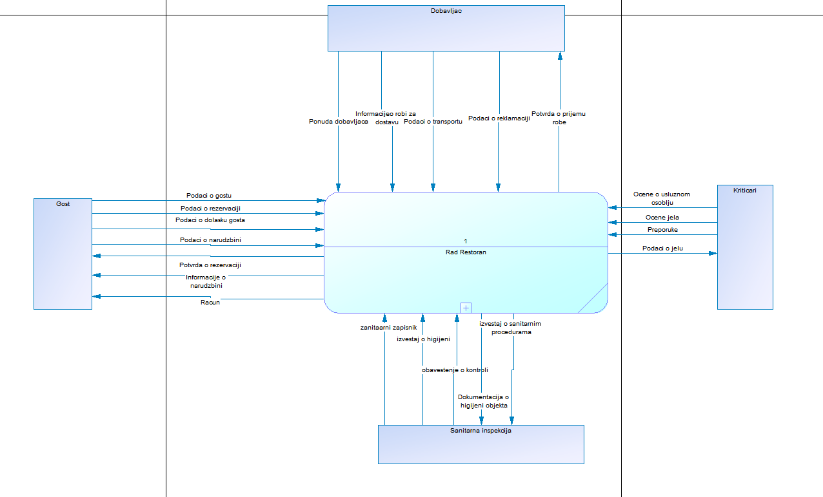

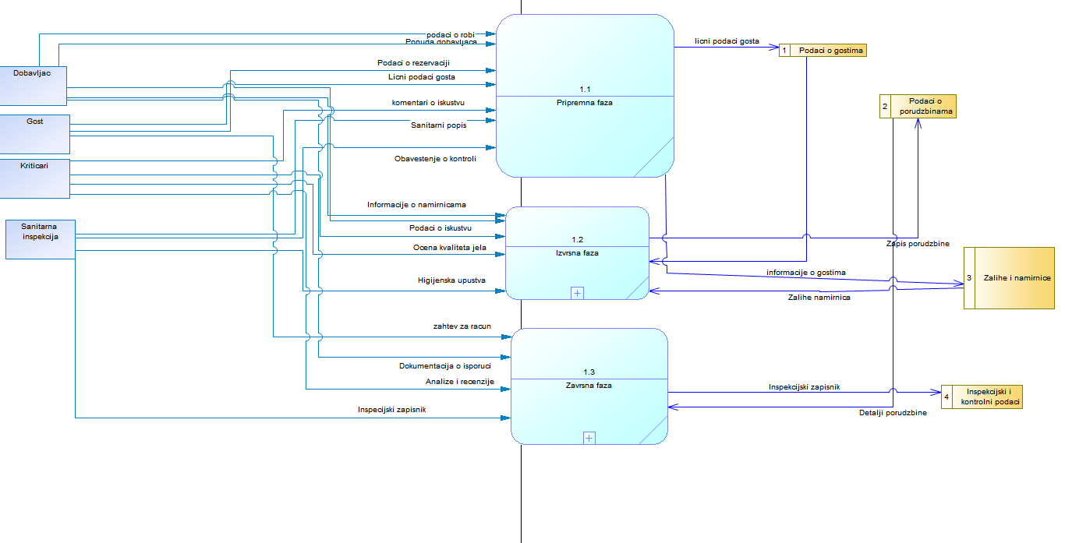

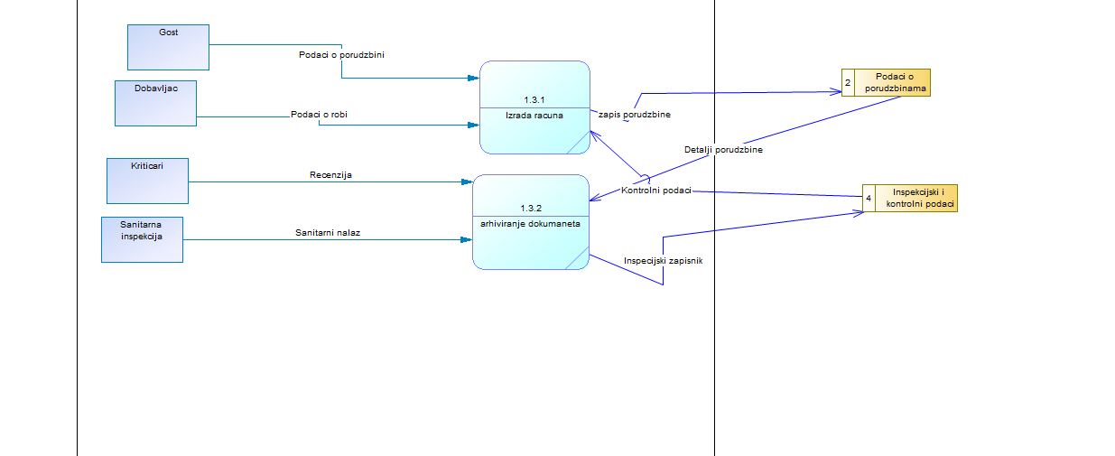

(fali spisak skladista,spisak elemenarnih podataka I sintaksni prikaz strukture jednog toka)

Model predloženog rešenja

(dobar)
Primitivni poslovni proces | Radna uloga | 1. po prioritetu | 2. po prioritetu | Preduslov | Actor | Tip
Uneti zahtev za rezervaciju | Konobar | Otvaranje forme za unos | Popunjhavanje informacija o rezervaciji gosta | Gost je naveo podatke o rezervaciji | Konobar | WEB
Proveriti dostupnost stola | Konobar | Prikaz liste stolova za izabrani datum i vreme | Prikaz kapaciteta stola. | Datum i vreme su uneti | Konobar | WEB
Potvrditi rezervaciju | Konobar | Čuvanje rezervacije u bazu | Generisanje rednog broja rezervacije | Sto mora biti slobodan | Konobar | WEB
Poslati potvrdu gostu | (Menadzer) | Slanje e-maila sa potvrdom | Prikaz e-mail šablona za pregled | Rezervacija je uspešno sačuvana | Konobar | WEB
Dodeliti sto gostu | Konobar | Dodela stola rezervaciji | Ažuriranje statusa stola na "zauzet" | Rezervacija postoji i nije dodeljen sto | Konobar | WEB
Uneti narudžbinu | Konobar | Zapisivanje narudzbine gosta | N/A | Gost je spreman da naruči | Konobar | WEB
Poslati narudžbinu kuhinji | Konobar | Prikaz narudžbine na kuvarovom ekranu | N/A | Narudžbina je zabelezena od strane konobara | Kuvar | LAN
Pregledati stanje zaliha namirnica | Kuvar | Prikaz trrenutnog stanja zaliha za izabrano jelo | N/A | Jelo je izabrano u narudzbini | Konobar | LAN
Obavestiti menadzera o stanju zaliha namirnica | Kuvar | Slanje obavestenja menadzeru o nedostatku namirnica | Upozorenje ako nema dovoljno zaliha | Namirnica je u neodgovarajucim kolicima ili fali | Konobar | LAN
Označiti jelo kao "u pripremi" | Kuvar | (Promena statusa na "u pripremi") | Prikaz vremena početka | Narudžbina je dodeljena kuhinji | Kuvar | LAN
Označiti jelo kao "spremno" | Kuvar | Označavanje jela kao "spremno" | Prikaz vremena završetka | Jelo je završeno | Kuvar | LAN
Doneti jelo gostu | Konobar | Označavanje jela kao "dostavljeno" | Prikaz vremena dostave | Jelo je označeno kao spremno | Konobar | WEB
Zabeležiti komentar gosta | Konobar | Unos komentara ili ocene | (Prikaz prosečne ocene po jelu) | Jelo je dostavljeno | Konobar | WEB
Generisati račun | Konobar | (Automatsko generisanje računa) | Prikaz računa sa stavkama i ukupnom cenom | Unos stavke racuna | Konobar | WEB
Primiti uplatu | Konobar | Unos iznosa uplate | Prikaz kusura ako je gotovina | Račun je izdat | Konobar | WEB
Zatvoriti račun | Konobar | Označavanje računa kao "plaćen" | Štampa računa na zahtev | Uplata je uneta | Konobar | WEB
Uneti prijem namirnica | Menadžer | Unos količine i vrste primljenih namirnica | Skeniranje bar-koda za brži unos | Dostava je fizički  stigla | Menadžer | LAN
Proveriti kvalitet namirnica | Menadžer | Unos statusa kvaliteta (prihvata/odbijanja) | N/A | Namirnice su primljene | Menadžer | LAN
Ažurirati stanje zaliha | Menadžer | Ažuriranje količine u bazi | N/A | Kvalitet je potvrđen | Menadžer | LAN
Pregledati komentare gostiju | Menadžer | Prikaz svih komentara i ocena | Filter po jelu ili datumu | Komentari su uneti u sistemu | Menadžer | LAN

  - USE CASE DIAGRAM
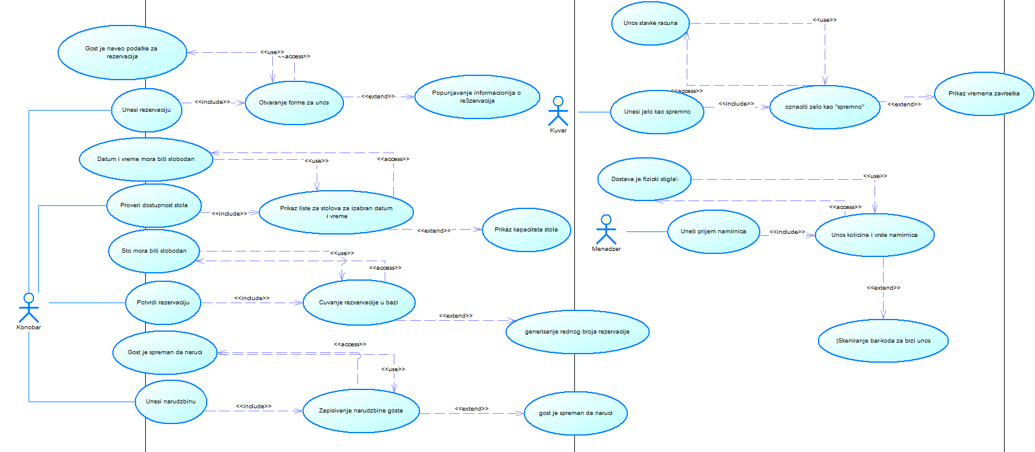

  - Specifikacija jednog slucaja koriscenja

-PRECONDITION
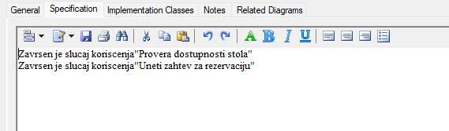

-ACTION STEP

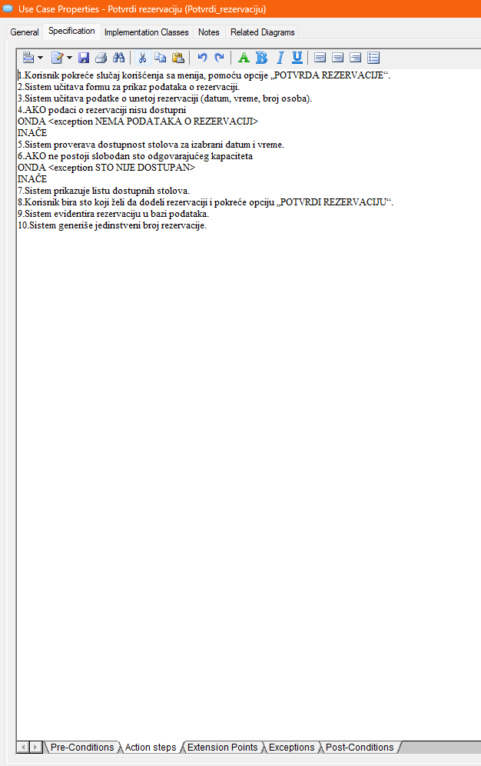

-EXTENSION POINTS
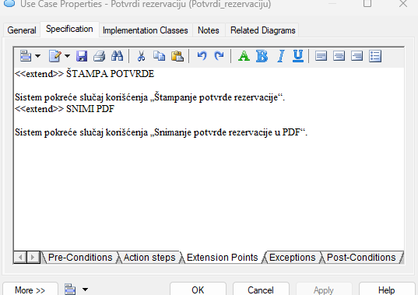

-EXCEPTIONS
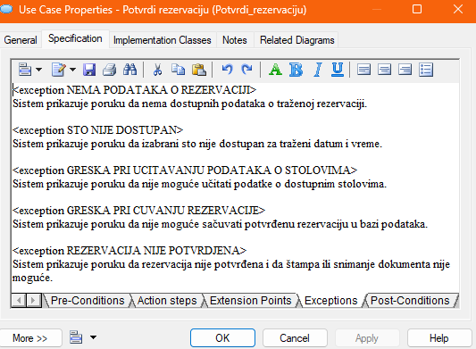
-POST CONDITIONS
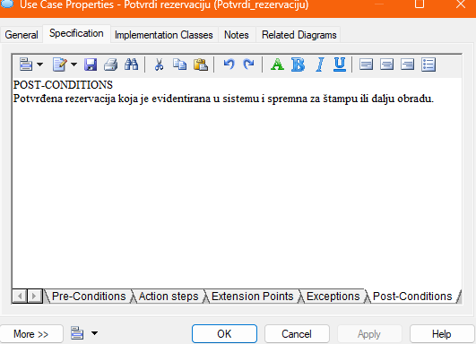

Konceptualni model podataka
